深圳市万拓科技创新有限公司
仓储模块
需求规则说明书V0.1

需求规格说明书
文件状态  【】草稿  【√】正式发布  【】修改中 | 文档编号：
文件状态  【】草稿  【√】正式发布  【】修改中 | 文档版本号： | V1.003
文件状态  【】草稿  【√】正式发布  【】修改中 | 归属部门/项目： | 技术部-仓储组
文件状态  【】草稿  【√】正式发布  【】修改中 | 编写人： | 王涛
文件状态  【】草稿  【√】正式发布  【】修改中 | 编写日期： | 2020-08-04

目录
- 名词解释
- 一、修订记录（必选）
- 二、需求基本信息（必选）
- 三、需求背景与目标（必选）
- 四、需求开发范围（必选）
- 五、主要功能点列表（必选）
- 六、具体需求描述（必选）
- 七、前端交互与视觉设计（前端必选）
  - 交互稿
  - 视觉稿
- 八、待确认问题（必选）
- 九、验收标准/用例（必选）
- 十、上线及运营（可选）
  - 灰度方案
  - 降级方案
  - 运营计划
- 十一、数据复盘（可选）

名称解释
# | 名词 | 解释

一、修订记录
需求版本 | 修订内容 | 修订人 | 修订时间 | 修订影响
V1.0 | 初稿 | 王涛 | 2020/08/04
需求终审通过前只能用 V0.x 形式的版本号，评审通过后，成为基线，版本号更新为V1.0

二、需求概述（必选）
迭代需求可统一记录，方便查询、追溯，及需求业务流程、产品架构、数据流程、时序图（大型跨系统需求必须具备）
# | 需求名称 | 业务方 | 业务方对接人 | 产品经理 | 需求提出时间 | 期待上线时间 | 实际上线时间 | 试运营时间 | 正式运营时间

1、业务流程（可选）
2、产品架构/流程（可选）
3、数据流程（可选）
4、时序图（可选）

三、需求背景与目标（必选）
描述业务痛点，解决的业务问题，带来的价值（一般三个方面，公司的价值、用户的价值、供应商的价值）

四、需求开发范围（必选）
说明：描述本次涉及系统、终端、页面/服务
终端平台/模块 | 涉及 | 页面/服务 | 说明
Android
iPhone
M站（WAP）
PC
订单
商品
供应链

关联产品线（可选）
列出本次关联的产品线对接人、需求wiki、接口文档等
产品线 | 产品经理 | 技术对接人 | 测试对接人 | 联调时间 | 上线时间 | 需求wiki | 接口文档

五、主要功能点列表（必选）
简要描述出本需求的主要功能点，目的是一看就知道大概要做什么
# | 需求点 | 描述 | 优先级

六、具体需求描述（必选）
尽可能详细描述本需求的功能点，目的是让开发、测试可以很清晰的明确改动点（“需求点详细描述”产品经理可自由发挥，列表，表格等）
其它出入库
依赖方
需求描述 | 优化需求
数据用例
原型图
接口说明

1.仓库接口
2.上游物料接口新增公司信息字段，所有新增单据选择物料时，需按公司取所有启用的物料信息；范围：其它入库，其它出库，组装单，调拨单
3.上游BOM也会新增公司字段，那组装单在调用时，需按仓库对应的公司去调用公司所有启用的且为组装的BOM；
4.其它入库入库类型新增‘FBA召回’，’盘盈入库‘；
5.其它出入库需通过仓库带出库存组织，且库存组织不可修改；仓库改成弹窗方式；
6.其它出库出库类型新增‘盘亏出库’
7.其它出入库，在主列表上增加‘审核按钮，点击后弹窗，可执行取消和审核动作，界面如下：
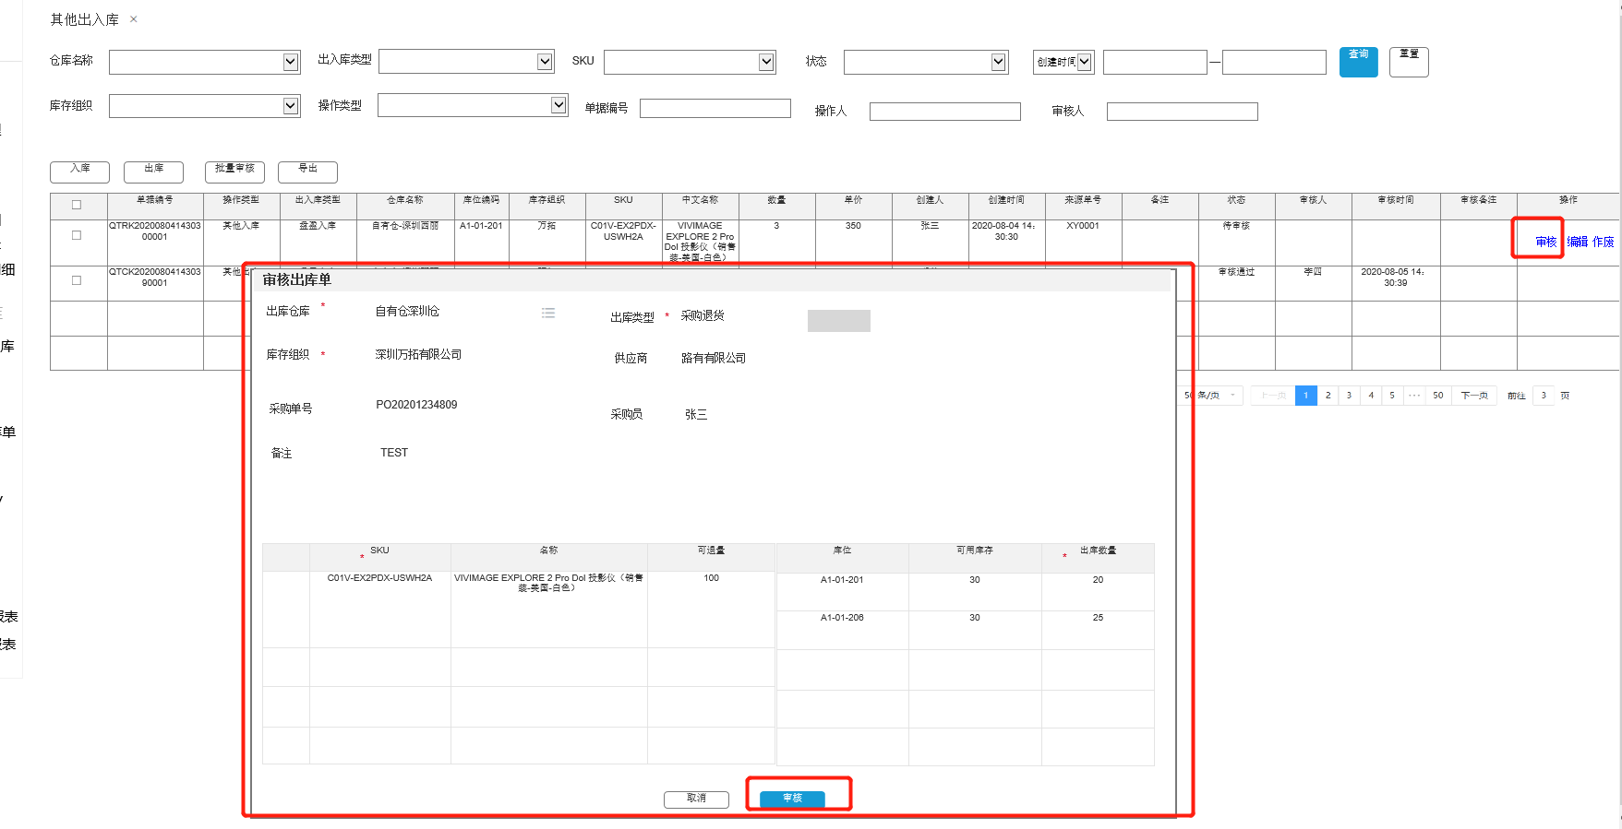
8.其它出入库，调拨管理，采购入库，组装单，在仓库名称，弹窗中的仓库列表数据，只显示：启用的且仓库类型为自有仓和第三方仓，供应商仓的数据；
9.组装单，在添加组装单，编辑组装单页面，增加‘保存并组装’按钮 ，点击后，相当于执行了保存和组装两个按钮的动作；
10.调拨单优化：
添加调拨单，添加行弹出窗口，用SKU+名称+库位+可用库存的字段，明细行增加字段：库位，增加保存并审核按钮，界面如下：
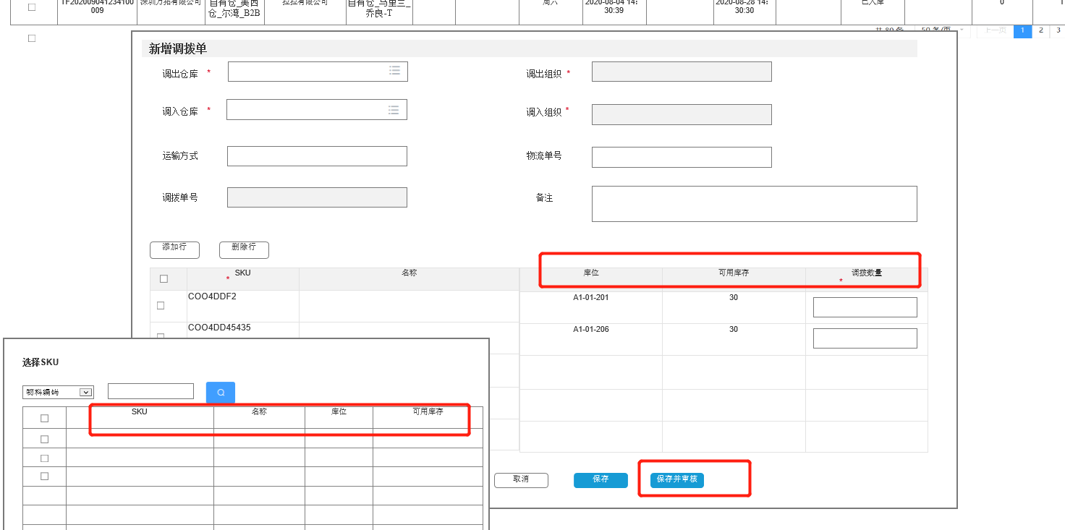
编辑按钮同样逻辑：
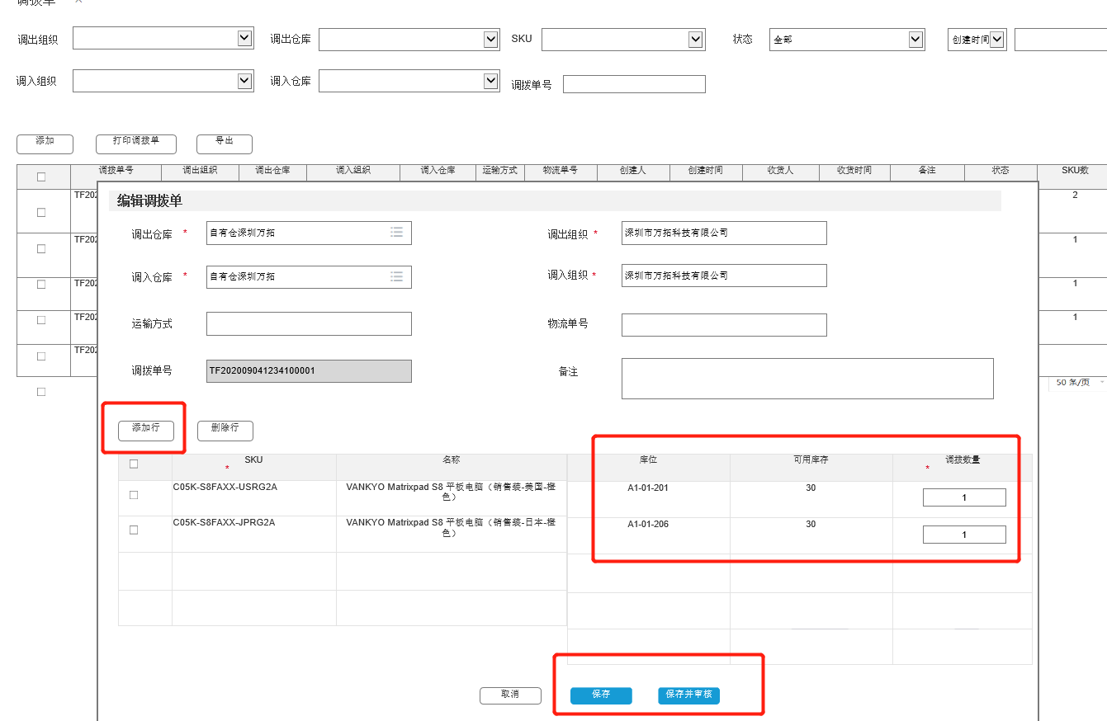
审核跟之前一样带出：
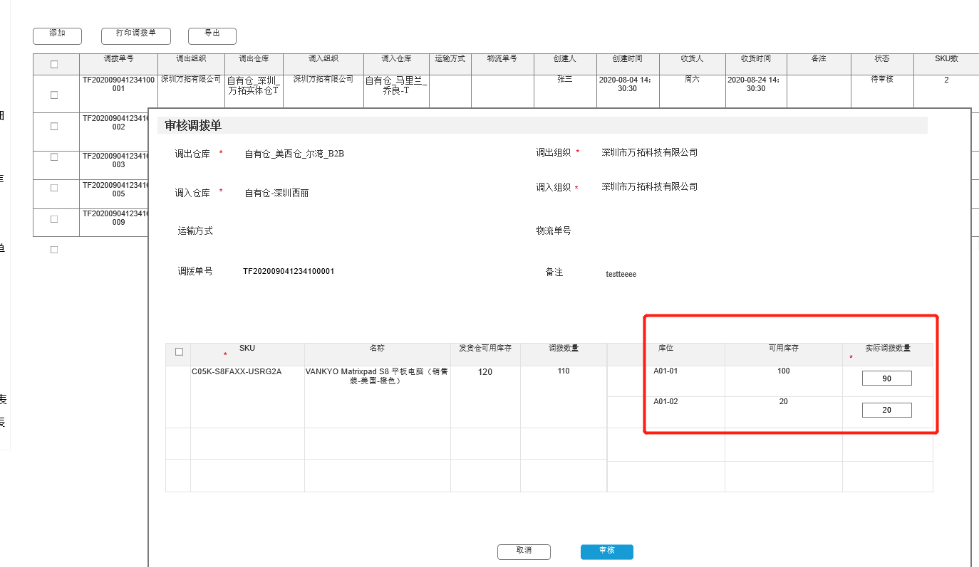
11.库存明细：含税数量前台隐藏，库存日志：是否含税，前台隐藏；
12.出入库明细：单价，金额，是否含税，前台隐藏；
13.采购退货场景：
在其它出库-出库类型中增加‘采购退货’，当选择出库类型为该类型时，显示以下字段：供应商，采购单号，采购员
供应商：必填，弹窗，单选，数据源：所有启用的且采购类型为采购的供应商；
采购单号：非必填，弹窗，单选，数据源：当前所选供应商下所有有入库数量的采购订单；
字段：采购数量：取采购订单+SKU的下单数量，
可退量：当前采购订单+SKU维度的入库数量；
采购员：根据所选订单自动带出，不可修改，当采购单号未选时，默认为空，下拉单选，数据源：用户管理，所有有效的用户名称；
添加行：点击后，弹出的数据列表逻辑：
如果采购订单号有选择，那么通过采购单号带出对应的SKU，并且库存明细中可用库存大于0的数据；
如果采购订单号没选择，那么弹出的数据从库存明细中带出所有有可用库存的物料SKU信息；
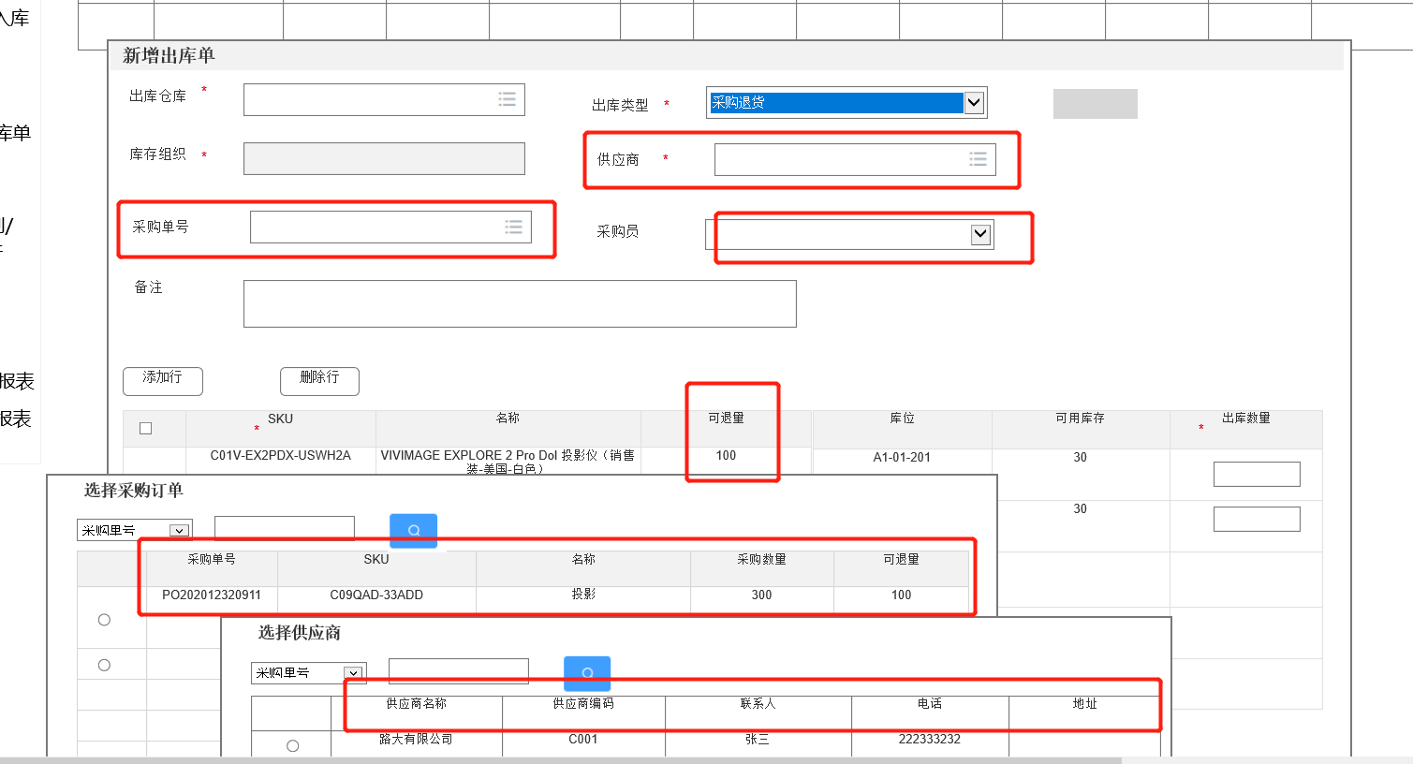

明细行中，增加可退量字段,若选择了采购订单，根据所选记录和添加行的商品关联上带出，若未选，则为空，非必填，不可修改；

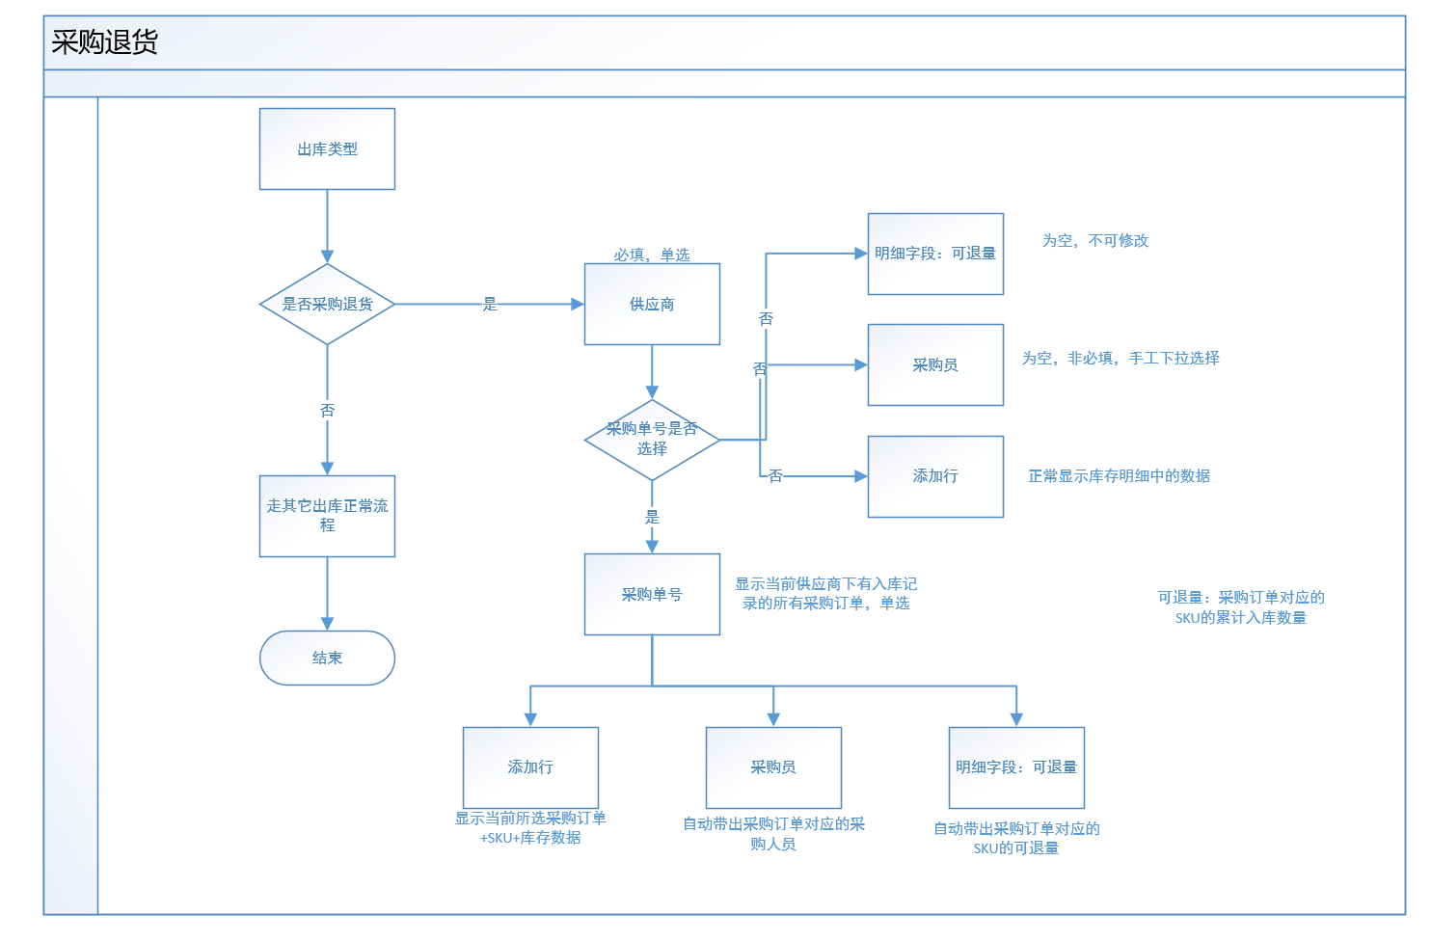

FBA库存
取值逻辑如下：
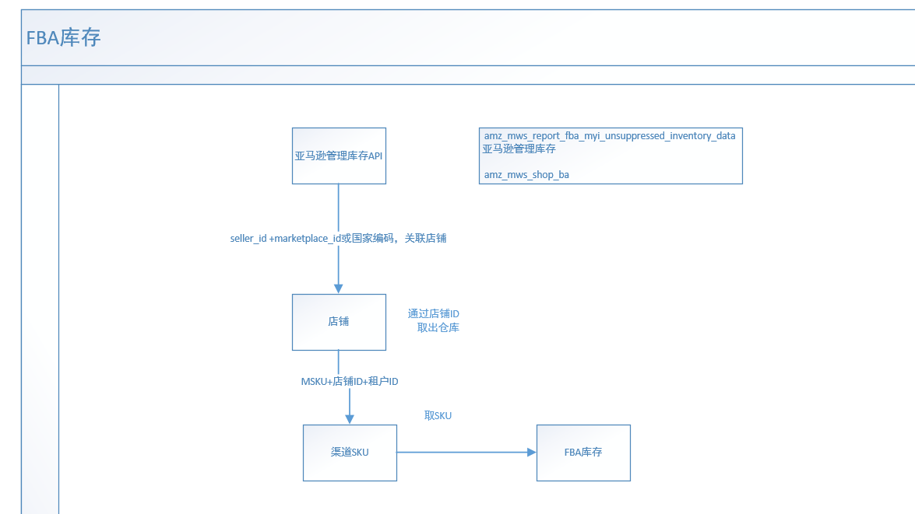

功能按钮：

仓库弹出窗口：
列表字段:仓库编码，仓库名称，库存组织，仓库类型，国家
查询条件：仓库编码，仓库名称：手工录入，支持模糊匹配
库存组织：下拉单选，支持模糊匹配，所有启用的公司信息的公司名称；

七、前端交互与视觉设计（前端必选）
如涉及前端页面改动，需填写此部分内容

交互稿
页面 | 交互稿 | 设计师 | 修改 | 备注

视觉稿
页面 | 设计师 | 交互稿 | 标注 | 切图 | 修改 | 备注

八、待确认问题（必选）
需求整个生命周期所提出和解决的问题记录，包括需求调研阶段、需求评审阶段、需求研发阶段等
# | 问题描述 | 提出人 | 提出时间 | 解决方案 | 跟进人 | 是否解决 | 解决时间
补充项（可选）
某些业务限制、不可抗因素等的特殊说明登记，可自行决定是否合并到待确认问题列表
# | 补充项 | 确认人 | 确认时间

九、验收标准/用例（必选）
作为该需求是否可通过验收的标准，也可以让开发、测试看到重点测试内容
#编号 | 优先级 | 模块 | 场景描述 | 验收人 | 是否通过

十、上线及运营（可选）
评估项目影响和风险，如有特殊需要，可列出建议灰度方案和降级方案

灰度方案

降级方案

运营计划

十一、数据复盘（可选）
运营及产品阶段性整理运营数据、记录运营效果

